シミュレーション物理

演習課題(2)

情報科学類 2年 201811395

山本 雄太

1. 実験の目的

演習課題(3): 引力の無い銀河の膨張を簡易的にシミュレーションする。

演習課題(4): ガウス・ザイデル法を用いてポアソンの方程式を解く。

1. 実験方法

演習課題(3)

以下の4つの手順を行う。なお、乱数のseed値は149としている。

1. 原点を中心とした天体の初期座標を設定する。

x^2 + y^2 ≦ 25を満たす乱数の組(x,y)を500組発生させる。

1. 天体の初速度を設定する。

vx[ip] = H * x0[ip]

1. 全天体の位置をメッシュの中心座標の分だけ平行移動する。

x[ip] = x0[ip] + org

1. 天体の新しい位置を計算する。

x[ip] = x[ip] + vx[ip] * dt

なお、H=3.5,org=50,dt=0.1,nk=20とする。

実際に作成したプログラムを以下に示す。

|  |
| --- |
| #include <stdio.h>  #include <stdlib.h>  int main(void)  {    FILE *fo;    char *fname;    int i = 0;    double x0[500];    double y0[500];    double vx[500];    double vy[500];    double x[500];    double y[500];    double H = 3.5;    double org = 50;    double dt = 0.1;    double nk = 20;    srand(149);    //data.csvの作成    fname = "data.csv";    fo = fopen(fname, "w");    if (fo == NULL)    {      printf("File[%s] dose not open!!\n", fname);      exit(0);    }    //x^2+y^2<=5を満たすxとyの組500個の作成    while (i < 500)    {      double X = 6 * ((double)rand() / RAND_MAX) - 3;      double Y = 6 * ((double)rand() / RAND_MAX) - 3;      if ((X * X + Y * Y) <= 5)      { //初速度の設定        x0[i] = X;        y0[i] = Y;        i++;      }    }    //天体の位置の平行移動    for (int i = 0; i < 500; i++)    {      //天体の初速度を設定      vx[i] = H * x0[i];      vy[i] = H * y0[i];      x[i] = x0[i] + org;      y[i] = y0[i] + org;    }    //天体の新しい位置を計算    for (int i = 0; i < nk; i++)    {      for (int ip = 0; ip < 500; ip++)      {        x[ip] = x[ip] + vx[ip] * dt;        y[ip] = y[ip] + vy[ip] * dt;      }    }    //作成したxyをcsv出力    for (int i = 0; i <= 500; i++)    {      fprintf(fo, "%f,%f,%f,%f\n", x0[i], y0[i], x[i], y[i]);    }    fclose(fo);    printf("finish");    return 0;  } |

演習課題(4)

① 使用する変数や定数、配列の初期化を行う。

② ガウス・ザイデル法で微分方程式を解く。

実際に作成したプログラムを以下に示す。

|  |
| --- |
| #include <stdio.h>  #include <stdlib.h>  int main(void)  {    FILE *fo;    char *fname;    int nm, ni, ix, iy, i;    double p1, p2, G;    G = 1.0;    ni = 30;    nm = 2;    double phi[nm + 2][nm + 2];    double ro[nm + 2][nm + 2];    for (ix = 0; ix <= nm + 1; ix++)    { /* nm：1軸当たりの格子点数*/      for (iy = 0; iy <= nm + 1; iy++)      {        phi[ix][iy] = 0.0;        ro[ix][iy] = 6.0 * ix - 3.0 * iy;      }    }    phi[1][3] = 22.5;    phi[2][3] = 36.0;    phi[3][1] = -4.5;    phi[3][2] = 9.0;    for (i = 1; i <= ni; i++)    { /* ni：反復回数*/      for (ix = 1; ix <= nm; ix++)      {        for (iy = 1; iy <= nm; iy++)        {          p1 = phi[ix + 1][iy] + phi[ix - 1][iy] + phi[ix][iy + 1] + phi[ix][iy - 1];          p2 = G * ro[ix][iy]; /* G：定数*/          phi[ix][iy] = p1 / 4 - p2 / 4;        }      }    }    printf("%f ", phi[1][1]);    printf("%f\n", phi[1][2]);    printf("%f ", phi[2][1]);    printf("%f\n", phi[2][2]);    return 0;  } |

3.実験結果

演習課題(3)

Excelにて作成した散布図を示す。

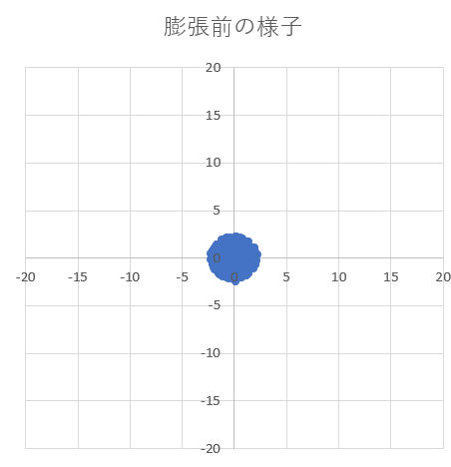

図1. 膨張前の(x,y)の散布図

図1から、作成した乱数の組をグラフにプロットすると、(0,0)を中心とした半径√5の円の中に点が集中することがわかる。

一方、図2からは中心が(50,50)で半径が約20の円の中に点が集まることが分かり、銀河が膨張しながら平行移動することをシミュレートできた。

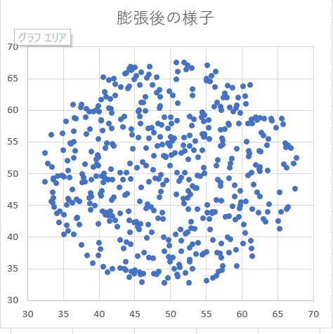

図2.膨張後の(x,y)の散布図

演習課題(4)

実験により得られた解を以下に示す。

(1,1)における解……1.500,　　　(2,1)における解……9.000

(1,2)における解……0.000,　　　(2,2)における解……12.000

また、今回は反復回数niを40としたが、ni=13から解が上記の値に収束することが確認できた。

4.考察

　今回の実験により、宇宙の膨張が簡易的にだがシミュレートできた。計算方法や考慮する要素を増していくことでより現実の状況に近い宇宙の膨張についてシミュレートできるであろうと思われる。